2022 年岳阳市初中学业水平考试试卷
化 学
温馨提示：
1．本试卷共五道大题，22 道小题，满分 100 分，与物理合堂考试，考试时量各 60 分钟；
2．本试卷分为试题卷和答题卡，所有答案都必须填涂或填写在答题卡规定的答题区域内；
3．考试结束，考生不得将试题卷、答题卡、草稿纸带出考场；
4．可能用到的相对原子质量：H-1 C-12 O-16 Na-23 C-135.5 Cu-64
一、选择题（本题共 15 道小题，每小题 3 分，共 45 分，每小题只有一个选项符合题意）
1. 下列洞庭湖流域治理和生态修复措施中，主要涉及到化学变化的是
A. 实施十年禁渔，恢复鱼类生态平衡 B. 束水攻沙，清除湖道的淤沙堵塞
C. 工业废水经中和、消毒等处理达标后排放 D. 退田还湖，扩大洞庭湖水域面积
2. 化学实验考查时，小芳抽到的考题是：“配制 40g 质量分数为 18%的氯化钠溶液”，她的实验操作正确的是
A. 取氯化钠固体 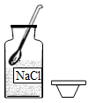 B. 称量 7.2g 氧化钠 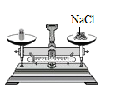
C. 量取 32.8mL 水 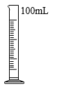 D. 玻璃棒搅拌溶解 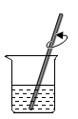
3. 人类发展离不开化学家的贡献，下列有关化学发展简史说法不正确的是
A. 拉瓦锡发现了酸碱指示剂 B. 门捷列夫编制了元素周期表
C. 侯德榜是我国制碱工业的先驱 D. 张青莲为相对原子质量的测定作出了卓越贡献
4. 下列化学用语解释正确的是
A. C₆₀——60个碳原子 B. 2K——2个钾元素
C. O₂——氧气由2个氧原子构成 D. 3H＋——3个氢离子
5. 劳动创造未来、成就梦想，下列劳动项目与化学原理没有关联的是
选项 | 劳动项目 | 化学原理
A | 学农活动：撒熟石灰改良酸性土壤 | 熟石灰具有碱性
B | 学工活动：炼铁高炉将铁矿石炼成铁 | 铁矿石受热易分解
C | 家务劳动：用洗涤剂清洗餐具油污 | 洗涤剂的乳化功能
D | 社区活动：回收废弃塑料，减少“白色污染” | 塑料在自然环境中难降解

A. A B. B C. C D. D
6. 北京 2022 年冬奥会完美体现了“绿色冬奥、科技冬奥”的独特魅力。下列叙述不正确的是
A. 飞扬火炬使用纯氢作燃料，实现碳排放为零
B. 速滑馆使用固态 CO₂制冰，固态 CO₂俗称“干冰”
C. 礼仪服内胆添加的发热材料石墨烯是一种有机合成材料
D. 火炬外壳材料由碳纤维与新型树脂复合而成，该材料为复合材料
7. 如图是实验室制取气体的部分装置示意图，下列说法正确的是
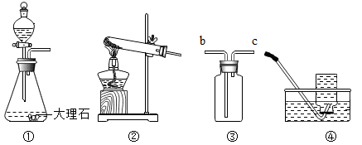
A. 用过氧化氢溶液制取 O₂，可选用装置②④组合
B. 用装置①制取 CO₂，分液漏斗中应装稀硫酸
C. 用装置③收集 CO₂，气体应从管口 c 通入
D. 要做铁丝燃烧实验，用④收集 O₂时建议留部分水
8. 下列有关酸、碱、盐的表述正确的是
A 浓盐酸敞口放置一段时间后，溶质质量分数会下降
B. 氢氧化钠具有吸水性，可用于干燥 CO₂等气体
C. 氯化铵可作氮肥，与碱性草木灰混合使用可提高肥效
D. 碳酸钠属于盐，其水溶液呈中性
9. 总结是学习化学的基本方法之一，下列总结完全正确的一组是
A．化学与健康 | B．化学与安全 | C．化学与生活 | D．化学与环境
①六大基本营养素中只有水和无机盐不是有机物  ②蛋白质是人体生命活动的主要供能物质 | ①可燃性气体点燃前要验纯  ②精密仪器等物品失火应使用干粉灭火器 | ①将煤块粉碎可增大与空气的接触面积，反应更充分  ②活性炭具有吸附性，可作冰箱除味剂 | ①大量使用化石燃料可能导致酸雨  ②为减少环境污染，禁止使用农药化肥

A. A B. B C. C D. D
10. 某化学兴趣小组对教材部分“课外实验”做了以下方案设计，不合理的是
A. 可用蓬松棉、活性炭等自制简易净水器 B. 把冷碟子放在蜡烛火焰的上方自制炭黑
C. 可用浓硫酸浸泡树叶自制“叶脉书签” D. 可用食用小苏打、柠檬酸等自制汽水
11. 基于“宏观一微观一符号”建立联系是化学学科重要的思维方法，结合图示分析正确的是
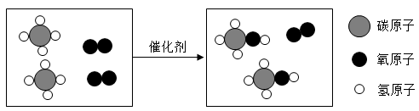
A 从物质类别上看：图示物质中有 2 种氧化物
B. 从微观构成上看：图示物质均由分子构成
C 从元素价态上看：反应前后没有元素化合价改变
D. 从表示方法上看：化学方程式为：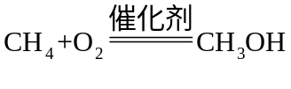
12. 已知 A、B、C 三种物质的溶解度随温度的变化情况如图所示，现将 a gA、b gB、c gC 分别在 10℃。20℃、30℃时加入 100g 水中，下列分析正确的是
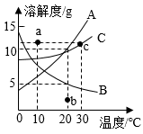
A. a、b、c 三点表示的溶液均为饱和溶液
B. 三种溶液中溶质质量分数最大的是A
C. c 点恰好形成无色、均一、稳定的溶液
D. 升温至 30℃时，三种溶液的溶质质量分数关系为：A＝C＞B
13. 下列实验操作不能达到实验目的的是
选项 | 实验目的 | 实验操作
A | 鉴别蒸馏水和稀氯化钾溶液 | 分别取样少许加热蒸干，观察是否有固体残留
B | 鉴别热固性塑料与热塑性塑料 | 分别取样、加热，观察是否变形熔化
C | 从混有少量氯化钠的硝酸钾中得到较纯净的硝酸钾固体 | 先加水溶解，再蒸发结晶
D | 除去 CO 中混有的少量 CO₂ | 通入灼热的炭层

A. A B. B C. C D. D
14. 向 100g 硫酸铜和盐酸混合液中逐滴加入10%的氢氧化钠溶液，产生沉淀的质量与滴入氢氧化钠溶液的质量关系如图所示，其中 A 点坐标（40，0），下列说法不正确的是
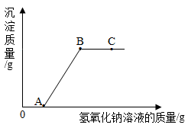
A. OA 段与氢氧化钠反应的是盐酸 B. B 点对应的溶液中溶质是氢氧化铜
C. C 点对应溶液的 pH＞7 D. 混合溶液中盐酸的溶质质量分数为 3.65%
15. 甲、乙、丙是初中化学常见物质，它们的转化关系如图所示（“-”表示反应一步实现，部分物质和反应条件略去），下列推测不正确的是
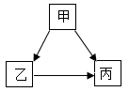
A. 若反应均是化合反应，则乙可为 CO B. 若反应均是分解反应，则甲可为 H₂O
C. 若甲、乙、丙均是碱，则丙可为 Fe（OH）₃ D. 若甲、乙、丙属于不同类别，则乙可为 H₂
二、填空题（本题共 3 道小题，每空 2 分，共 26 分）
16. 化学在分子、原子层次上研究物质。下图①②是硼和铝元素在周期表中的信息，③～⑥分别为四种粒子的结构示意图，请回答下列问题。
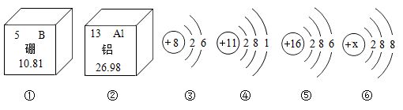
（1）⑥表示带一个单位负电荷的某离子结构示意图，则 x=______；
（2）③和⑤两种粒子化学性质相似的原因是______；
（3）④和⑥形成的化合物的化学式是______；
（4）铝在空气中具有很好的抗腐蚀性能，是因为______（填化学方程式）；
（5）观察上图，以下说法正确的是______（填字母）。
A. 相对原子质量铝比硼多 8 B. ③在化学反应中易得到电子
C. ④对应的单质是由原子构成的 D. ①～⑥中共有三种金属元素
17. 创新实验可以使现象更明显，操作更简单，减少环境污染等。下面是某课外小组对教材实验进行的创新设计，请回答相关问题。
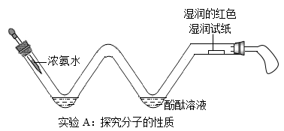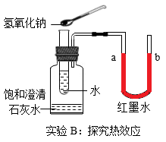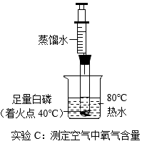
（1）实验 A：从胶头滴管中挤入少量浓氨水，一会儿后观察到石蕊、酚酞都变色，说明分子______；
（2）实验 B：向试管中加入氢氧化钠固体后，观察到 U 型管中的液面 a______b（填“高于”或“低于”）。一段时间后可观察到饱和澄清石灰水变浑浊，原因是______；
（3）实验 C：试管中观察到白磷燃烧的现象是______。反应完全后，待冷却到室温，可观察到注射器中蒸馏水慢慢流入试管中，试管内液面最终上升至刻度______处。
18. 认真阅读下列材料，回答有关问题。
目前天然气的需求量在不断增加，经多年努力我国自主大型煤制天然气甲烷化技术取得重大突破。甲烷化是在高温、高压和催化剂的作用下，把煤气化生成的一氧化碳和二氧化碳分别与氢气催化生成甲烷，其中甲烷化催化剂在这个化学反应过程中发挥着至关重要的作用。
摘自《中学化学教学参考》2022 年第 3 期
（1）煤、天然气都属于不可再生能源，可以开发利用的新能源有______（写一种即可）；
（2）一氧化碳转化为甲烷的原理可以表示为：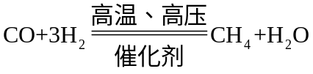，则二氧化碳转化为甲烷的原理为______（填化学方程式）；
（3）材料中提到将煤变为清洁的天然气的关键条件是______。
三、简答题（本题 1 道小题，每空 2 分，共 8 分）
19. 《梦溪笔谈》中记载了用“苦泉水”制取铜的方法：“挹其水熬之，则成胆矾，烹胆矾则成铜：熬胆矾铁釜，久之亦化为铜”。此文记录了两种冶铜工艺，主要流程如图所示。
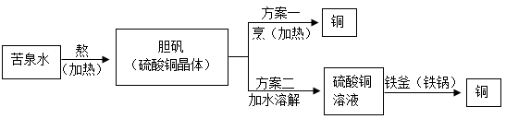
资料：“熬成胆矾”是将硫酸铜溶液蒸发制得硫酸铜晶体，该化学反应为：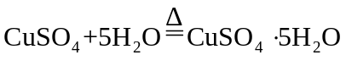。
（1）写出“铁釜”中发生反应的化学方程式______；
（2）上述生产过程中，没有涉及到的化学反应类型是______（填字母）；
A. 化合反应 B. 分解反应 C. 置换反应 D. 复分解反应
（3）实验室从硫酸铜溶液中分离出硫酸铜品体的操作过程为：
①加热蒸发到饱和：
②降温析出晶体：
③______（填操作名称）；
（4）生产生活中铁釜（铁锅）易锈蚀，请写出一种金属防锈的方法______。
四、实验与探究题（本题共 2 道小题，每空 2 分，共 16 分）
20. 小文同学做粗盐（含难溶性杂质）提纯的实验并计算精盐产率，下图是部分操作示意图，请回答：
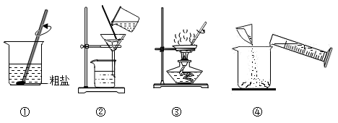
（1）操作②过滤后，溶液仍然浑浊，可能的原因是______（填写一条）；
（2）操作③中玻璃棒搅拌目的是______；
（3）图示中正确的操作顺序为______（填序号）；
（4）操作①溶解过程中有部分液体溅出，会使所得精盐产率______（填“偏高”、“偏低”或“无影响”）。
21. 小明在做课后习题时，看到了化学方程式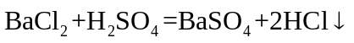，联想到医院在用 X 射线检查肠胃病时让患者服用的“钡餐”，其主要成分是 BaSO₄。
【查阅资料】BaSO₄不会被人体吸收，对身体无害，但 Ba^{2＋}是重金属离子，对身体危害较大。
【提出问题】与 BaSO₄一样，BaCO₃也不溶于水，有同学提出 BaCO₃是否也可用作“钡餐”？
【实验探究】模拟胃液环境设计以下方案：
实验操作 | 实验现象 | 实验分析 | 实验结论
取少量 BaCO₃粉末于试管中，向其中滴加适量______ | ______ | 产生该现象的化学方程式为______ | BaCO₃ 不可用作 “钡餐”
【反思交流】从 BaSO₄性质角度分析，BaSO₄不被人体吸收可作“钡餐”的原因是______。
五、计算题（本题 1 道小题，共 5 分）
22. 为测定 10g 氧化铜样品（含少量铜）中氧化铜的质量分数，在高温的条件下加入足量木炭粉使其完全反应，固体总质量随时间的变化如图所示：
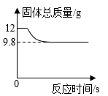
（1）完全反应后，产生二氧化碳的总质量是______；
（2）试计算氧化铜样品中氧化铜的质量分数（写出计算过程）。

